



***Adı: Türkçe Tarih***

***Soyadı: Çalışma Kağıdı ....../....../2018***

***----Oku ve Anla----***

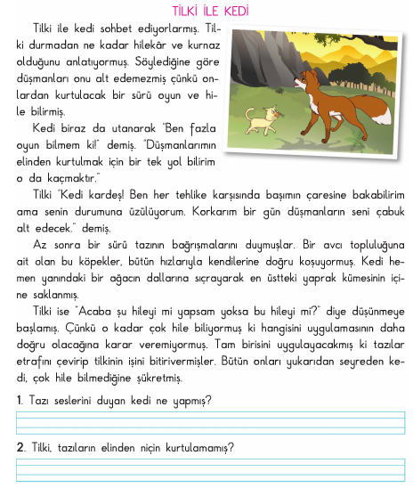

***Parçayı en az 3 defa oku ve okuma hızını 1 dakikaya göre ölç bakalım.***



**Atasözünün Anlamını öğren**

*Bakarsan bağ,bakmazsan dağ olur..*



***Adı: Türkçe***

***Soyadı: Çalışma kağıdı***

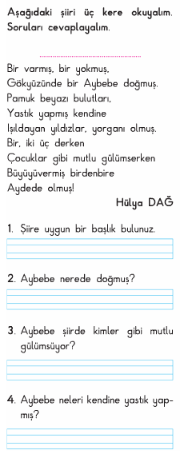

***Enes SERT***

***3/F Sınıfı Çalışmaları***

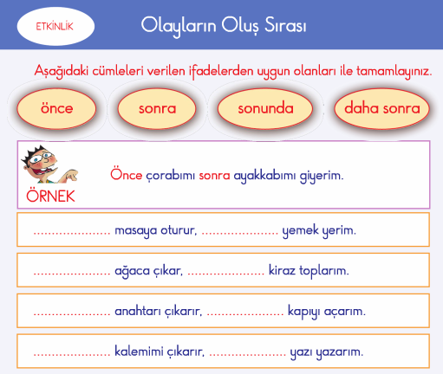

***-----Soruyu Sen Bul------***

